PENGARUH REWARD DAN PUNISHMENT TERHADAP KINERJA KARYAWAN PADA PT MILENIA MEGA MANDIRI

Oleh :
Nama : Cynthia Silitonga
NIM : 20169081

Skripsi
Diajukan sebagai salah satu syarat untuk
Memperoleh gelar Sarjana Ekonomi

Program Studi Manajemen
Konsentrasi Manajemen Sumber Daya Manusia

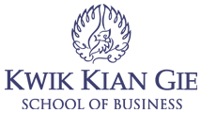

INSTITUT BISNIS dan INFORMATIKA KWIK KIAN GIE
JAKARTA
Maret 2019

